ZEHRA ÖZTÜRKOĞLU

SPRİNT:3

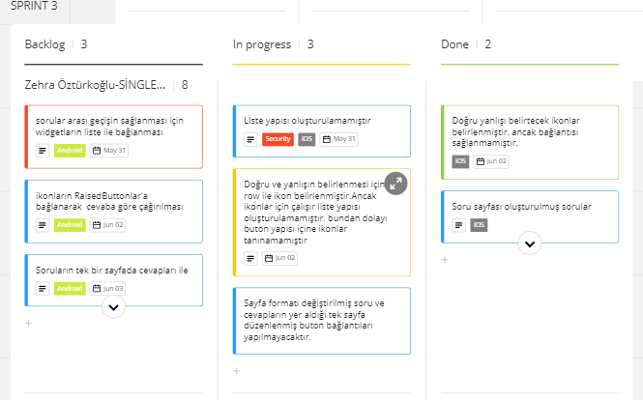

<https://miro.com/welcomeonboard/bG5WQmJ0NDFjU0RHbGI1RzhweFV0bk1BQmZaV3FGWTREWjV4RzVkNE40QVNleDQ5MWxFZXZWWTBuU2Q3UnE5NnwzNDU4NzY0NTI0MTMzNTczMzE1?share_link_id=41014766027>

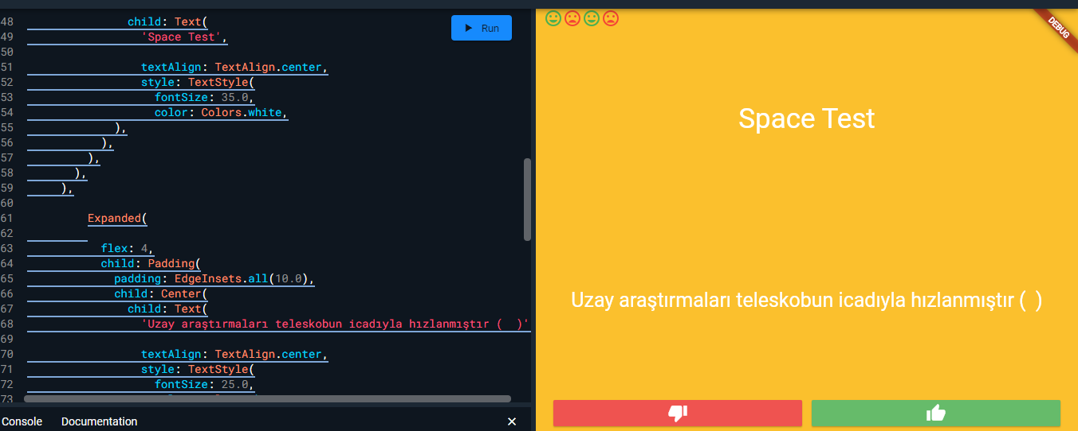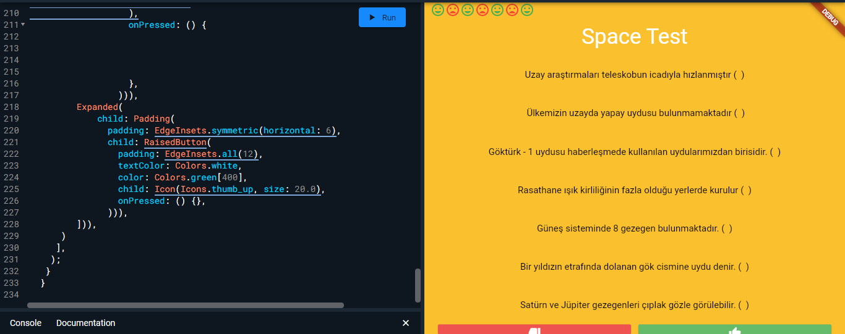

SPRİNT PUANI: 80

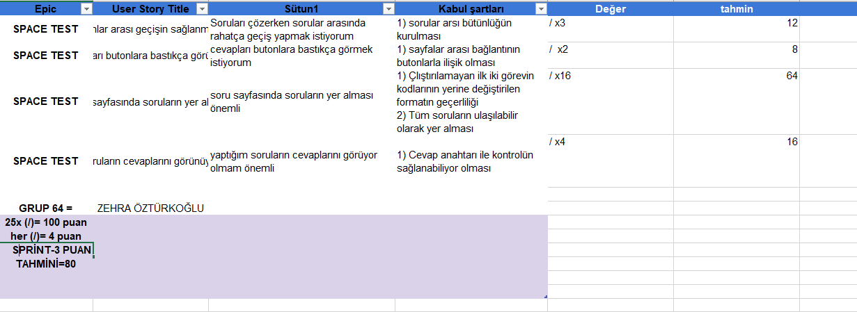

Sprint Notları:

Projenin temel işleyişinde birkaç değişiklik yaparak çalıştıramadığım kodları kaldırdım. Bu şekilde tek sayfada açılır sorular ve cevaplar şeklinde bir düzenleme yaptım.

Sprint Review:

Bu sprint boyunca ailemin yaşadığı sağlık sorunlarının da etkisiyle çok az çalışma fırsatı yakaladım bundan dolayı önceki sprint hedeflerinin bir çoğunu gerçekleştiremedim. Projeyi kurtarmak adına basitleştirme yoluna giderek içeriği hafiflettim.